02.10.2014 г. ФЕСТИВАЛЬ — ПРАЗДНИК ПОЭЗИИ

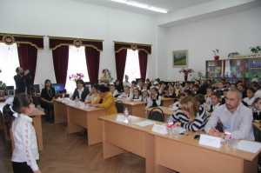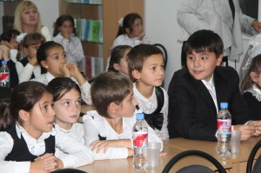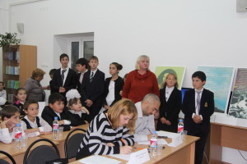

В рамках фестиваля, проводимого в честь празднования 200-летия со дня рождения М.Ю. Лермонтова, 1 октября состоялся финал конкурса чтецов, ошеломивший организаторов количеством его участников. Вместо 40 человек, заявленных на участие, во 2 туре конкурса изъявили желание участвовать 135 школьников. Жюри и организаторы конкурса дали возможность всем желающим продемонстрировать свои таланты, и в результате многочасовой работы были выявлены победители.
«Хочется отметить огромный интерес к творчеству М.Ю.Лермонтова как учащихся, так и их учителей и родителей, а также сотрудников университета, которые, услышав строки любимого поэта, заходили на «огонек». Учащиеся приятно порадовали присутствующих качеством исполнения произведений, их инсценировкой. Неожиданно для организаторов конкурса его финал превратился в настоящий праздник поэзии, когда строки любимого поэта коллективно
исполнили сотрудники университета»,- рассказала проф. каф русского языка и литературы и методики их преподавания М.Ю.Чотчаева.
2 октября на кафедре русского языка, литературы и методики их преподавания в рамках фестиваля состоялся 2 тур олимпиады школьников и студентов.
Ответственные — доценты кафедры А.А.Биджиева, А.М. Тхайчухова, Т.В.Чиркова.
В олимпиаде приняли участие 68 учащихся и студентов. По результатам олимпиады были выявлены победители.
Организаторы выражают благодарность сотрудникам библиотеки КЧГУ Айсандыровой Л.Н. и Уртеновой Э. Н. за помощь в проведении конкурсов.

